Бекітемін:
«Айкөркем» бөбекжайы
Әдіскері: Л.Бекиева

«Алтын күз»
Ертеңгілік
Кіші «Бүлдіршін» тобы

Тәрбиеші: Сарғожаева Г
Тексерген: Л.Бекиева

2024-2025 оқу жылы

Бекітемін:
«Айкөркем» бөбекжайы
Әдіскері: Л.Бекиева

«Алтын күз»
Ертеңгілік
Кіші «Ересек» тобы

Тәрбиеші: Базарбай Ақтоты
Тексерген: Л.Бекиева

2024-2025 оқу жылы
«Бекітемін»

«Айкөркем » бөбекжай
балабақшасының әдіскері ___________ Л. Бекиева
«____» «_____________» 2025 жыл

«Қош келдің
Әз Наурыз!»

Ертенгілігі «Балдәурен» МАД топ.



Тәрбиеші:Кенганова Г

Ақтау қаласы
2024-2025 оқу жылы.
«Бекітемін»

«Айкөркем » бөбекжай
балабақшасының әдіскері ___________Л. Бекиева
«____» «_____________» 2025 жыл

«Қош келдің - Наурыз» (Бүлдіршін тобы)


Тәрбиеші:Кусанова.А.Б.

Ақтау қаласы
2024-2025 жыл
«Айкөркем» отбасылық үлгідегі жекеменшік бөбекжайы

Бекітемін:
Әдіскер: Л.Бекиева

Тәуелсіздік тұғырым

«Балдәурен» МАД тобы


Тәрбиеші: Г. Кенганова

2024 жыл желтоқсан

«Айкөркем» отбасылық үлгідегі жекеменшік бөбекжайы

Бекітемін:
Әдіскер: Л.Бекиева

Тәуелсіздік тұғырым

«Құлыншақ» ересек тобы

Тәрбиеші: А.Базарбай

Ақтау қаласы
2024 жыл желтоқсан
«Айкөркем» отбасылық үлгідегі жекеменшік бөбекжайы

Бекітемін:
Әдіскер: Л.Бекиева

Тәуелсіздік тұғырым

«Айгөлек» орта жас тобы

Тәрбиеші: А. Кощанова

Ақтау қаласы
2024 жыл желтоқсан
«Айкөркем» отбасылық үлгідегі жекеменшік бөбекжайы
«1 қыркүйек - Білім күні»

Бекітемін:
Әдіскер: Л.Бекиева

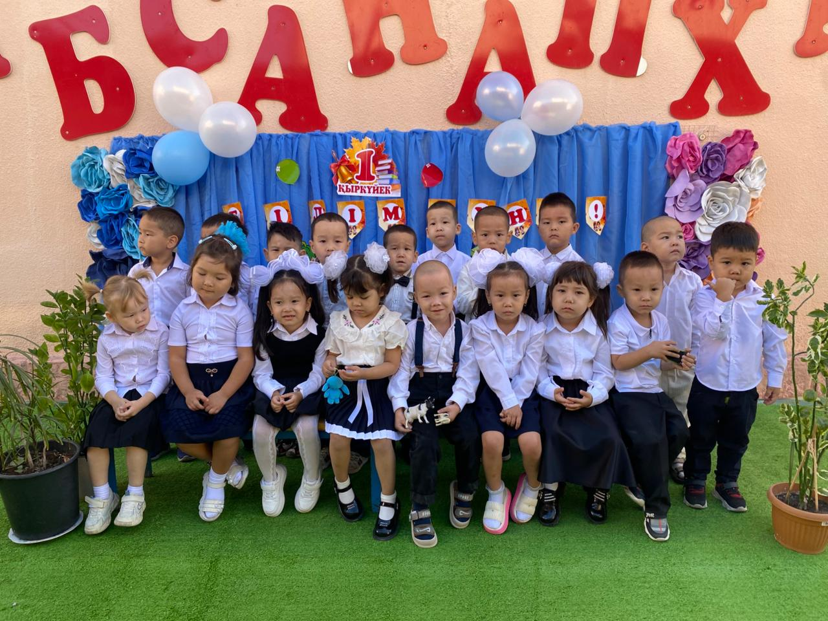

«Айгөлек» орта жас тобы

Тәрбиеші: А. Кощанова

Ақтау қаласы
2024-2025 жыл

«Айкөркем» бөбекжай бақшасы

«Бекітемін»:

Әдіскер: Бекиева.Л

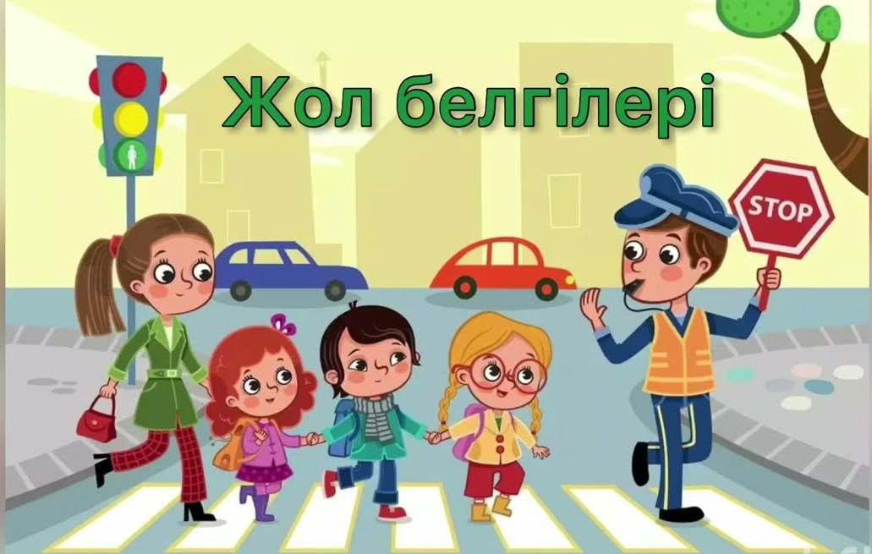

«Жол ережесін білейік,
аман есен жүрейік»

Топ: МАД «Балдәурен тобы»
Тәрбиеші: Кенганова. Г

Ақтау қаласы
2024-2025 оқу жылы
«Айкөркем» бөбекжай бақшасы

«Бекітемін»:

Әдіскер: Бекиева.Л

«Пираттар стильдегі балалар пикнигі»
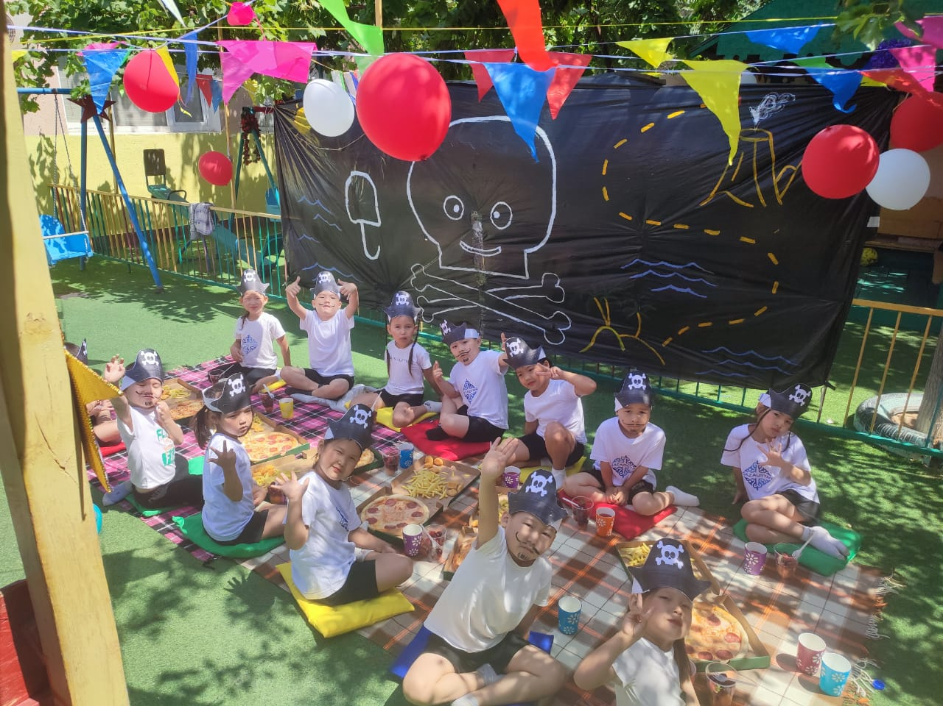

Топ: МАД «Балдәурен тобы»
Тәрбиеші: Кенганова. Г

Ақтау қаласы
2024-2025 оқу жылы
«Айкөркем» бөбекжай бақшасы
1 маусым – Балаларды қорғау күніне арналған серуен

«Бекітемін»:

Әдіскер: Бекиева.Л

«Түйеқұс фермасында»

Топ: МАД «Балдәурен» тобы
Топ: «Құлыншақ» тобы

Ақтау қаласы
2024-2025 оқу жылы

«Айкөркем» бөбекжай бақшасы
«8 наурыз халықаралық әйелдер күніне арналған ертеңгілік»

«Бекітемін»:

Әдіскер: Бекиева.Л

«Аяулы Анашам!»
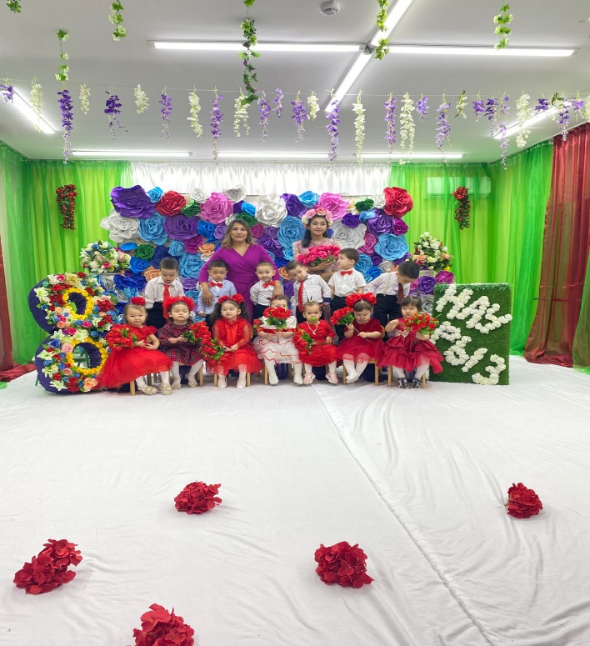

Топ: «Айгөлек» тобы
Тәрбиеші: Шакенова А.

Ақтау қаласы
2024-2025 оқу жылы

«Айкөркем» бөбекжай бақшасы
«Қош келдің – Жаңа жыл»

«Бекітемін»:

Әдіскер: Бекиева.Л

«Қош келдің жаңа 2025 жыл»

Топ: Ересек «Құлыншақ» тобы
Тәрбиеші: Базарбай А.

Ақтау қаласы
2024 оқу жылы

